**Rośliny Kraków, czyli nasz nowy punkt na mapie Polski**

**Nasz projekt o roboczej nazwie <strong>rośliny Kraków</strong> został wcielony w życie i już przyciąga pierwszych Klientów. Dlaczego zdecydowaliśmy się na taki krok?**

**Kolejny stacjonarny punkt Małej Szklarni, czyli Rośliny Kraków już działa**

Mała Szklarnia prężnie się rozwija i to nie tylko online. Poza Wrocławiem otwieramy się na Klientów w kolejnych miastach, a tym razem stanęło na pięknym Krakowie, którego mieszkańcy kochają roślinność doniczkową.

**Rośliny, Kraków i walka o czyste powietrze**

Doskonale zdajemy sobie sprawę z tego, że problem zanieczyszczenia powietrza dotyczy całego naszego kraju i to nie tylko dużych miast. Zdaje się on być jednak najbardziej dotkliwy dla mieszkańców metropolii, w tym m.in. Krakowa, którego mieszkańcy w okresie zimowym muszą w sposób szczególny dbać o swoje zdrowie. Coraz częściej w wyszukiwarkach wpisywana jest więc fraza [rośliny Kraków](https://malaszklarnia.pl/sklep-z-roslinami-krakow/) i coraz większą popularnością cieszą się rośliny oczyszczające powietrze, które mamy zarówno w naszych sklepach stacjonarnych, jak i online.

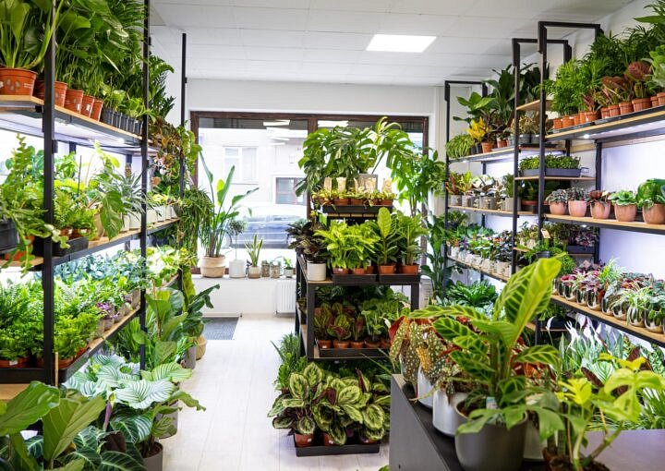

**Pomoc przy wyborze**

Chociaż sprzedaż wysyłkowa roślin cieszy się ogromną popularnością, to wizyta w stacjonarnym punkcie również ma wiele zalet. To przede wszystkim okazja do skorzystania z fachowej pomocy doradców, którzy w naszym krakowskim punkcie na ulicy Lea 62/1 służą wsparciem przy wyborze, a także wskazówkami w zakresie pielęgnacji wszystkich dostępnych w ofercie gatunków.

Nasz projekt **rośliny Kraków** stał się rzeczywistością i mamy nadzieję, że przyciągnie kolejne osoby spragnione tego, by nadać swojemu życiu nieco więcej zieleni. Serdecznie zapraszamy więc na ulicę Lea 62/1 w Krakowie od poniedziałku do soboty.